СТРЕМЯНКИ Elegant «LWI»

ПАСПОРТ

(ТЕХНИЧЕСКАЯ ИНСТРУКЦИЯ)

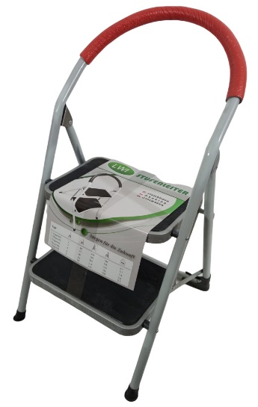 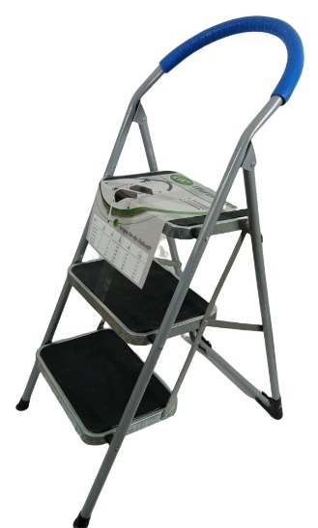

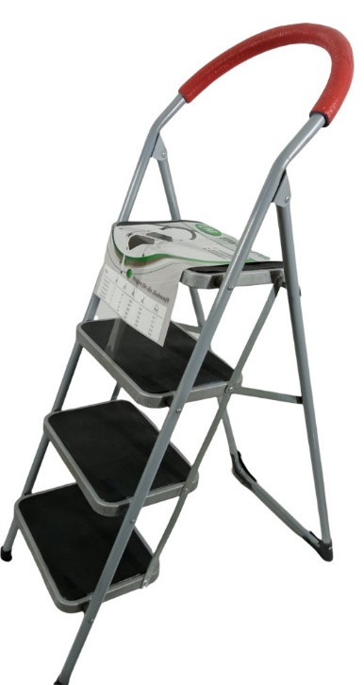

НАЗНАЧЕНИЕ ИЗДЕЛИЯ

Стремянка стальная бытовая артикула Elegant02 – Elegant06 (модели Elegant02, Elegant03, Elegant04, Elegant05, Elegant06) используется для бытовых нужд, а также при строительно-монтажных и ремонтных работах в быту.

ТЕХНИЧЕСКИЕ ХАРАКТЕРИСТИКИ

|  |  |  |  |
| --- | --- | --- | --- |
| Наименование | Высота лестницы (см) | Вес (кг) | Макс. нагрузка (кг) |
| Стремянка 2ст. Elegant | 104/48 | 4,7 | 150 |
| Стремянка 3ст. Elegant | 128/71 | 6,1 |
| Стремянка 4ст. Elegant | 155/96 | 7,4 |
| Стремянка 5ст. Elegant | 180/121 | 8,8 |
| Стремянка 6ст. Elegant | 208/143 | 9,8 |

Допускается отклонение размеров стремянки 2% от заявленной длины, веса в пределах 5%-10% от заявленного в зависимости от партии выпуска. Эти параметры зависят от поставщиков комплектующих. Так как толщина профиля, изготавливаемая заводом, имеет максимальные допуски до 0,1мм. Также пластик и площадка имеют допуски по весу. Такие допуски и сказываются на весе изделия.

Ступеньки стремянки должны быть симметричны. Не допускается перепад высоты более 5 мм.

Cтупени обеспечивают защиту от скольжения и снижают усталость при длительном стоянии на ступени.

Стремянка в разложенном виде должна прочно стоять на ножках, при этом сильный люфт не допускается.

Изделие должно выдерживать 150 кг статичной (без раскачиваний) нагрузки без появления остаточных деформаций на его элементах. Нагрузка выдерживаемая прикладывается сверху вниз на ступени. При этом боковая нагрузка минимальна.

Допускается наличие небольших заусенцев и элементов из металла, имеющих острые края, не обрамленных пластиком. Также допускается не полное прилегание резино-пластикового коврика к стальным ступеням.

Стремянки бытовые не подлежат обязательной сертификации.

ПРАВИЛА ЭКСПЛУАТАЦИИ

1. До начала работы должна быть обеспечена устойчивость стремянки, при этом необходимо убедиться путем визуального осмотра в том, что она не может соскользнуть с места или быть случайно сдвинута, убедиться, нет ли повреждений, деформаций элементов и фиксаторов стремянки.

2. Перед началом работ также следует убедиться, что все фиксаторы надежно закреплены, не позволяющая стремянке самопроизвольно раздвигаться во время работы. Стремянка должна быть полностью раскрыта, верхняя ступень, она же площадка, должна опираться на трубку стальную.

3. При работе со стремянкой на высоте более 1,3 м следует применять предохранительный пояс, прикрепленный к конструкции сооружения или к стремянке при условии ее закрепления к строительной или другой конструкции.

4. При работе со стремянкой в местах с оживленным движением транспортных средств или людей для предупреждения случайных толчков независимо от наличия на концах стремянки наконечников место ее установки следует ограждать.

МЕРЫ БЕЗОПАСНОСТИ

ЗАПРЕЩЕНО:

1. Находиться на ступенях стремянки более чем одному человеку.

2. Стоять одной ногой на ступени, а другой на верхней дуге (трубе диаметром 25мм).

3. Поднимать и опускать груз по стремянке и оставлять на ней инструмент.

4. Работать около и под вращающимися механизмами, работающими машинами и т.п.

5. Работать на стремянке при выполнении газосварочных и электросварочных работ.

6. Работать со стремянкой с использованием электрического и пневматического инструмента, строительно-монтажных пистолетов.

7. Подвергать стремянку механическим воздействиям во избежание ее повреждения.

8. Работать на скользкой поверхности (плитка , кафель обледенелые поверхности.), также следует помнить что на морозе пластик становится жестким и скользким и при минусовых температурах надо соблюдать дополнительную осторожность.

9. Выполнять высотные работы без применения мер, предотвращающих падение человека с высоты.

10.Переходить со стремянки на другую лестницу или стремянку, либо другой предмет (стеллаж, например) на высоте. Использовать в качестве помоста.